Il seguente report ha come risultato la raccolta di informazioni (information gathering), utilizzando dati pubblici sul target in tabella.

Per prima cosa ho eseguito una ricerca avanzata tramite google cercando di capire quanto più possibile sul tipo di lavoro svolto dalla società [ciclolab.it](http://ciclolab.it)

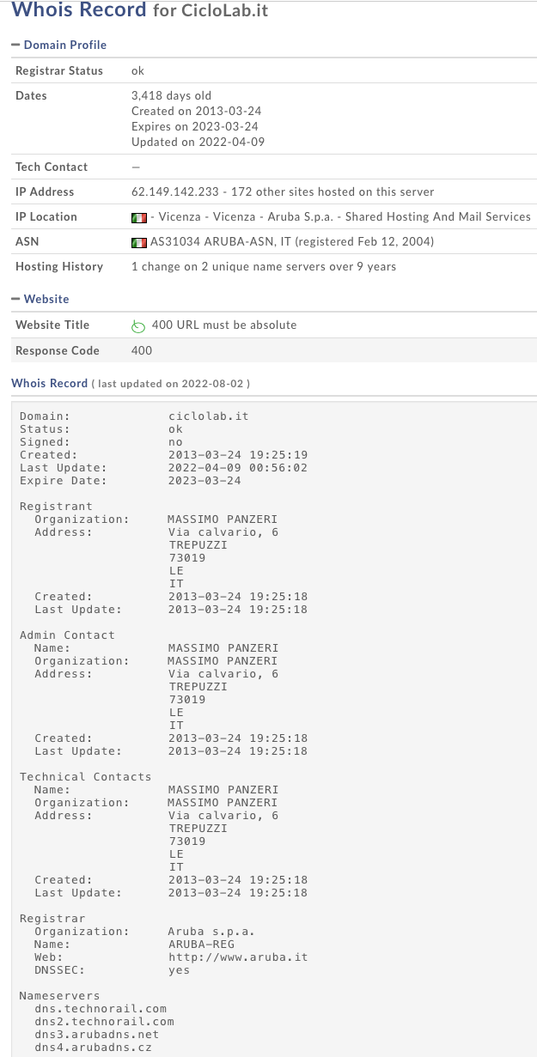

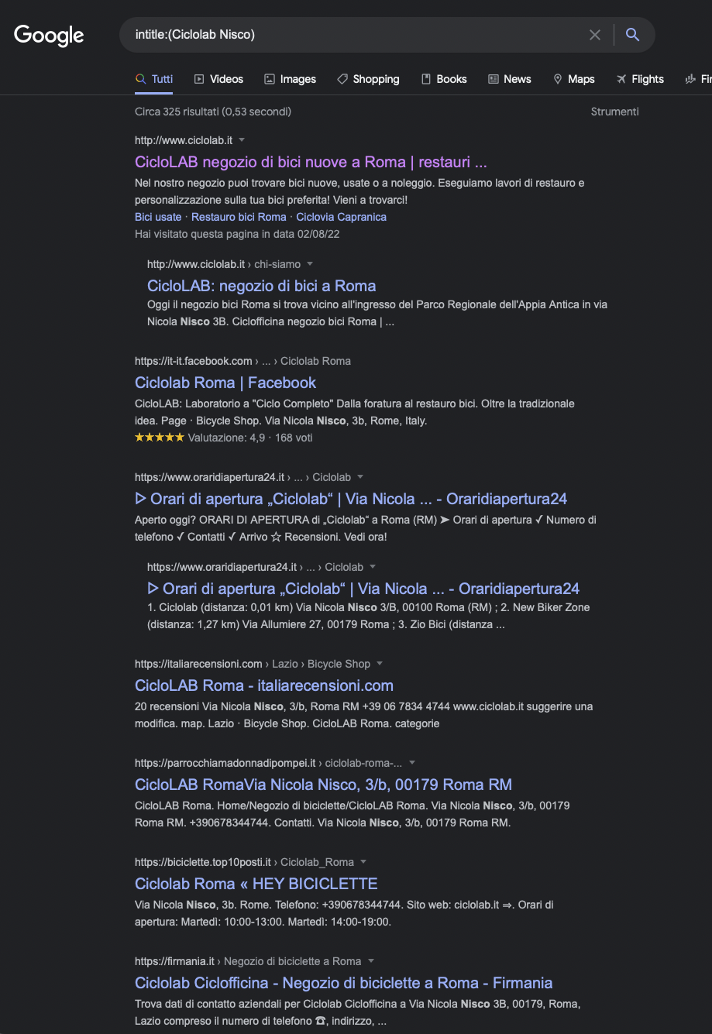

interessante è il riscontro avuto dalla seguente ricerca:

**inurl:ciclolab filetype:pdf**

Notiamo come [ciclolab.it](http://ciclolab.it) ha effettuato delle escursioni in determinate date con i propri iscritti.

Si potrebbe dunque partecipare per conoscere ancor meglio le persone targettate.

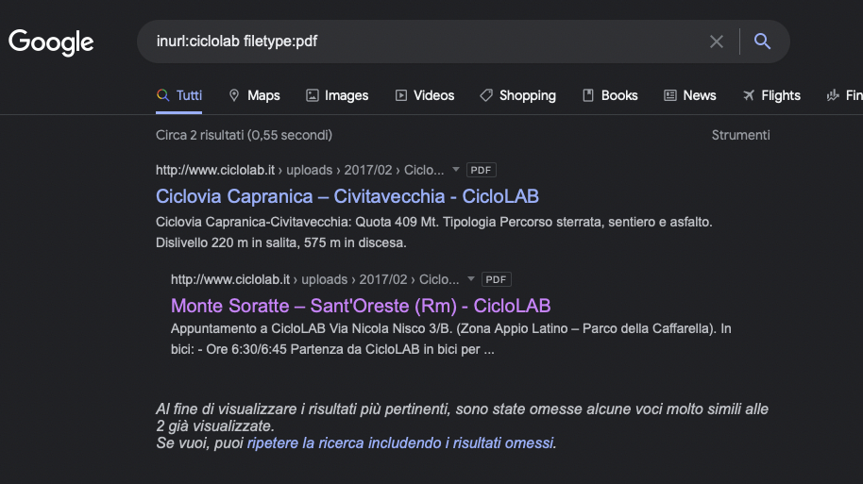

Notiamo inoltre una forte propensione social. Vediamo infatti che [ciclolab.com](http://ciclolab.com) viene linkata da pagine esterne

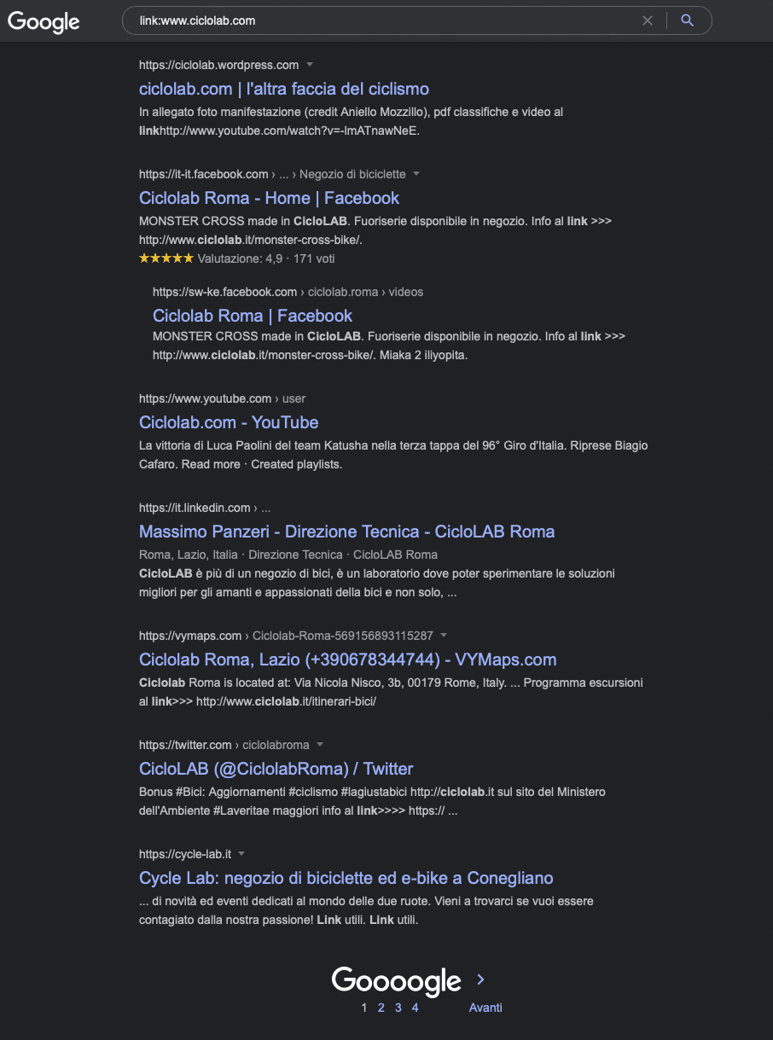

Cercando inoltre ulteriori informazioni tramite [who.is](http://who.is) sono andato a reperire la pagina di DNS registrati per [ciclolab.it](http://ciclolab.it)

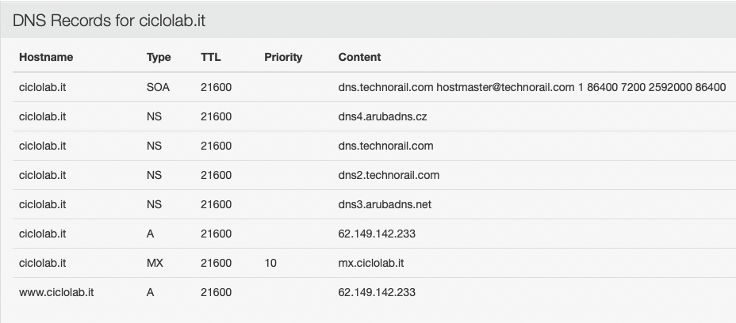

Ho incrociato i dati riscontrati nella fase di recupero effettuata tramite google, con i tools di Kali sotto riportati.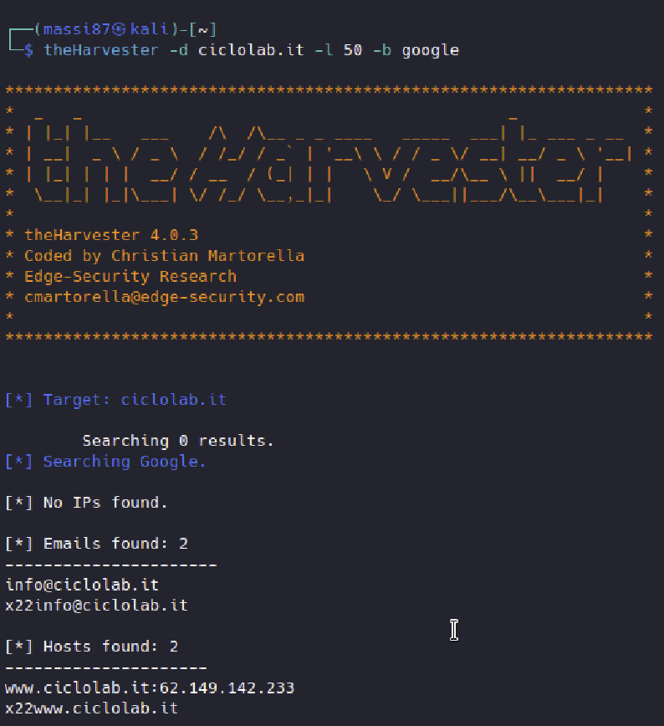

**The Harvester**

Ho utilizzato la versione 4.0.3 per poter effettuare una raccolta di dati tramite una ricerca limitata a 50 elementi e utilizzando come sorgente google.

Ho trovato dunque il contatto email e il sito

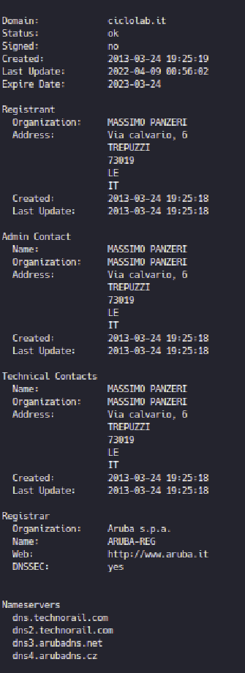

**Whois (Utilities di Kali)**

Dopodichè tramite Whois, sono riuscito a reperire informazioni più dettagliate sull’azienda interessata:

Notiamo che la [ciclolab.it](http://ciclolab.it) fa capo ad una sola persona fisica. L’indirizzo di residenza risulta essere diverso sia per via che per città. Questo potrebbe presupporre che l’amministratore possa risiedere effettivamente fuori Roma e quindi non essere sempre presente in sede.

Per ultimo ho eseguito una ricerca capillare per quanto riguarda la possibile strutture Internet/Social dell’azienda.

Mi sono avvalso di uno strumento fornito sempre da **Kali: Maltego**

Possiamo notare u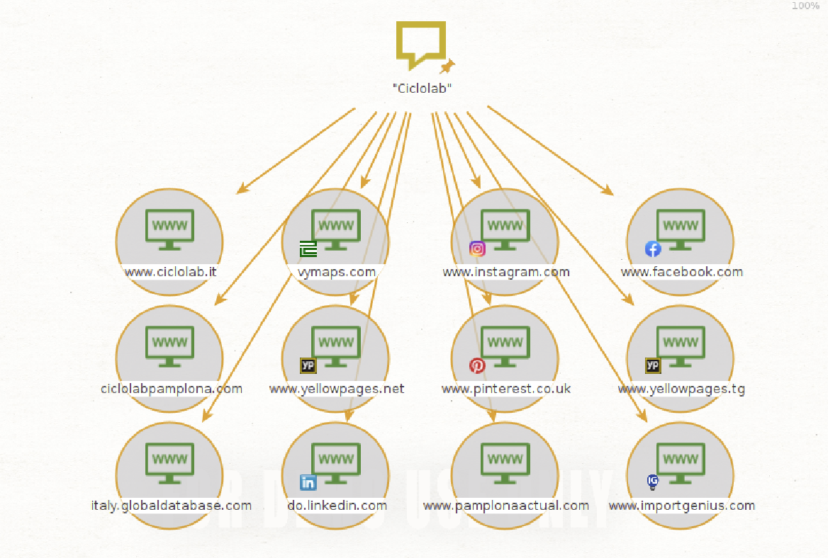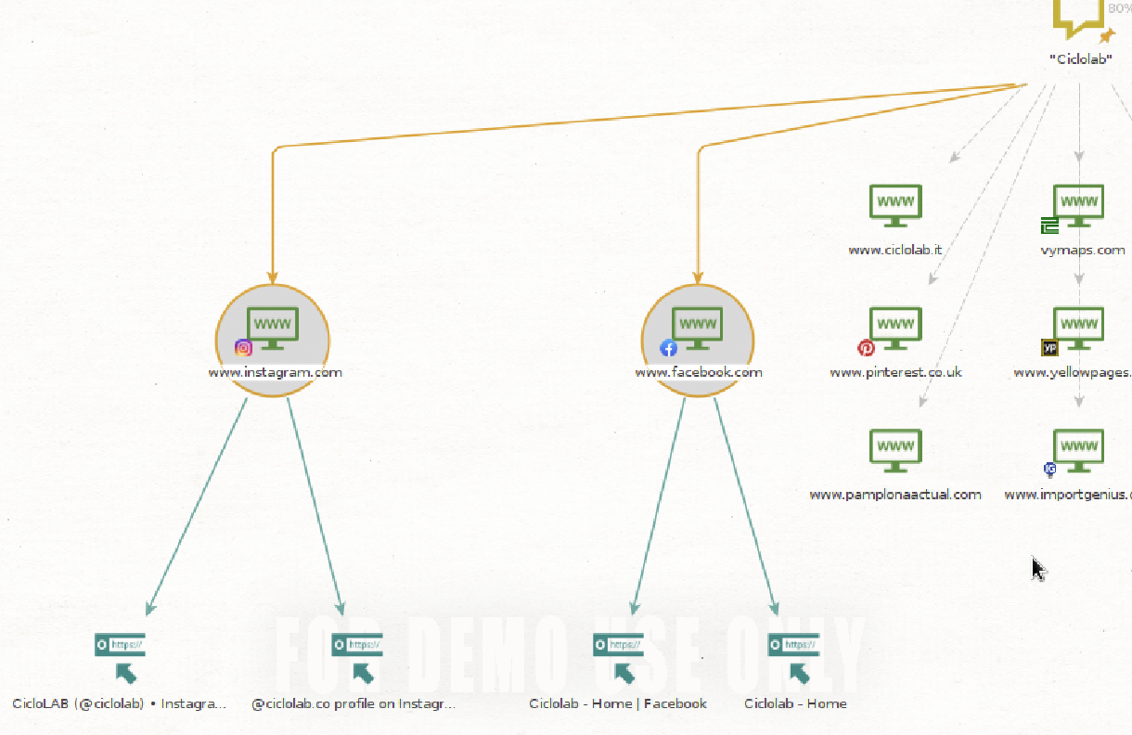na capillarità del dominio diffusa su più siti. Effettuando una ricerca più approfondita sui link social ho provato ad ottenere informazioni sulla gestione delle pagine, ma non ho ottenuto informazioni.